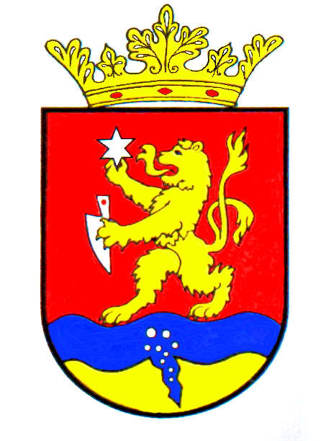

P O L G Á R M E S T E R
RÉPCELAK

Meghívó

Répcelak Város Önkormányzatának Képviselő-testülete 2018. március 29-én, csütörtökön 17.30 órakor ülést tart, melyre tisztelettel meghívom.

Az ülés helye: Répcelaki Közös Önkormányzati Hivatal Tanácskozó terem

Napirend |  |  | Előadó:
 | Sopron és Térsége Környezetvédelmi és Hulladékgazdálkodási Nonprofit Kft.tájékoztatója |  | Szijártó László  STKH képviselője
 | Az Önkormányzat által támogatott egyesületek beszámolója |  | Egyesületek vezetői
 | 2018. évi közbeszerzési terv |  | dr. Kiss Julianna  jegyző
 | A települési támogatásról és az egyéb szociális ellátásokról szóló önkormányzati rendelet módosítása |  | Szabó József  polgármester
 | Helyiségbérleti díjak felülvizsgálata |  | Szabó József  polgármester
 | Beszámoló a 2017. év eredményeiről az elfogadott Gazdasági Program tükrében |  | Szabó József  polgármester
 | Javaslat rendezési terv módosítására |  | Szabó József  polgármester
 | Döntés arculati kézikönyvhöz szükséges adatbázis megkéréséről |  | Szabó József  polgármester
 | A lakásszerzési támogatásról szóló önkormányzati rendelet elfogadása |  | Szabó József  polgármester
 | A lakások és helyiségek bérletéről szóló önkormányzati rendelet függelékeinek felülvizsgálata |  | Szabó József  polgármester
 | Az egyesületek pályázati önrészének, valamint programjainak és kis értékű tárgyi eszközbeszerzéseinek támogatására kiírt pályázati felhívás elfogadása |  | Szabó József  polgármester
 | „Eszter mosolyáért” Alapítvány támogatási kérelme |  | Szabó József  polgármester
 | Répcelaki Önkormányzati Tűzoltósággal kötött támogatási szerződés módosítása |  | Szabó József  polgármester
 | Ifjúság u. 1. szám alatti társasház közös képviselőjének kérelme |  | Szabó József  polgármester
 | Döntés a Répcelak, Ifjúság u. 3/A. A léph. 1. emelet 4. szám alatti lakás bérbeadásáról |  | Szabó József  polgármester
 | Aradi utcai telek értékesítési feltételeinek meghatározása |  | Szabó József  polgármester
Az 1-16. napirendi pontok anyagát csatoltan megküldöm.

Répcelak, 2018. március 22.
Szabó József
polgármester

